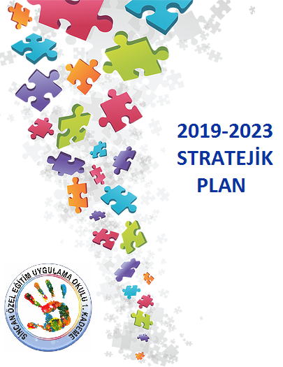

Mustafa Kemal ATATÜRK
“Beni görmek demek mutlaka yüzümü görmek değildir. Benim fikirlerimi benim duygularımı anlıyorsanız ve hissediyorsanız bu kâfidir.”
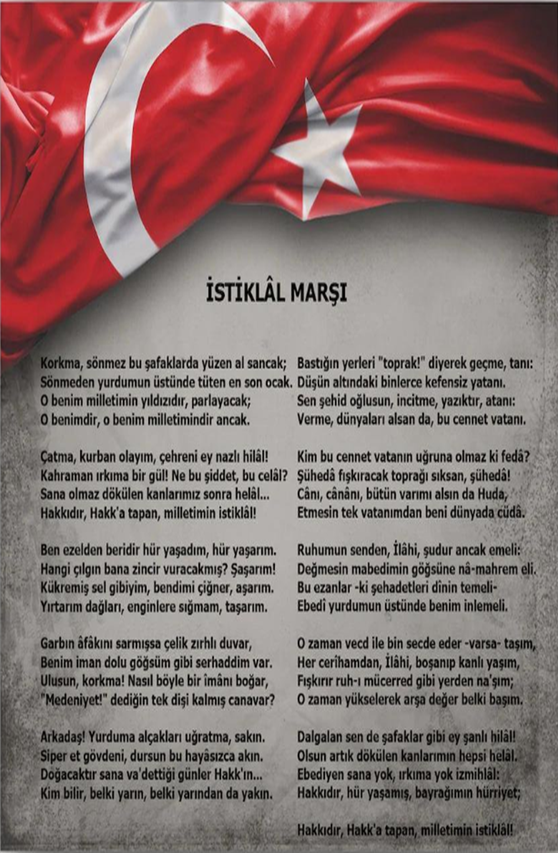

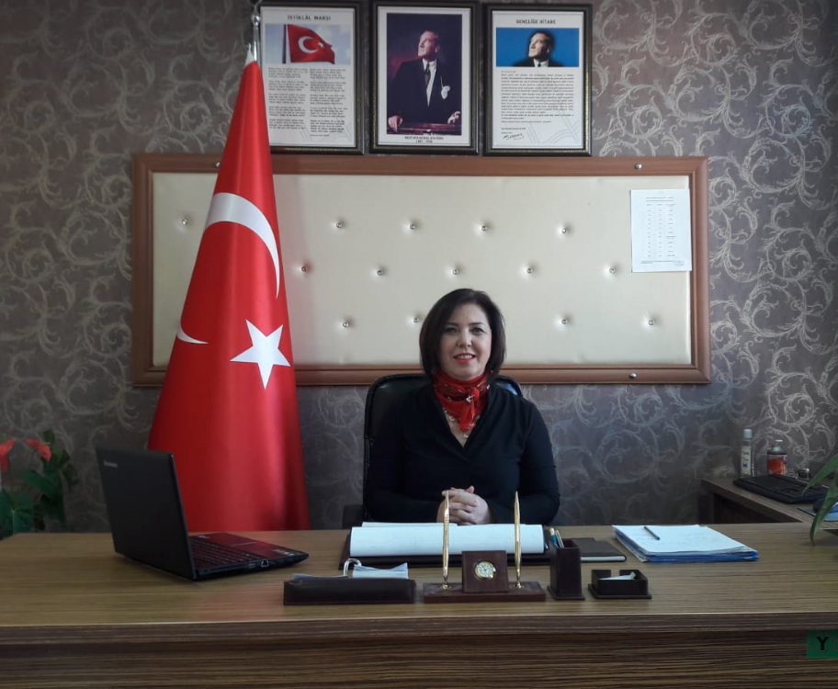

Stratejik Plan günümüz gelişim anlayışının geçmişteki anlayışlardan en belirgin farkının bir göstergesidir. Zira stratejik plan yaklaşımı, geleceğe hazır olmayı değil geleceği planlamayı hedefleyen bir yaklaşımdır.
Baktığımız yerden hala yıllardır gördüğümüz şeyi görüyorsak bakış açımızı ve yönümüzü değiştirmemişiz demektir. Bu bakımdan stratejik planın öncelikle okulumuza yeni bir yön ve yeni bir bakış açısı kazandırması, okulumuzun eğitim yapısının daha da güçlendirilmesinde bir rehber olarak kullanılması amaçlanmaktadır.
Stratejik planlama, kurumların geleceği görmelerine ve geleceği doğru planlamalarına olanak sağlayan çok önemli bir süreçtir. Sincan Özel Eğitim Uygulama Okulu 1. Kademe, eğitim-öğretim kadrosuyla, geleceği planlamanın öneminin farkında olan bir kurum olma yolunda hızla ilerlemektedir. Amaç daha kaliteli bir eğitim olunca, okulumuzun tüm çalışanları bu amacı gerçekleştirmenin sorumluluğunu almadaki istekliliklerini açık yüreklilikle dile getirmektedirler. Belirlenen stratejik amaçlar doğrultusunda hedefler güncellenmiş ve okulumuzun 2019-2023 yılına ait stratejik planı hazırlanmıştır.
Okulumuza ait bu planın hazırlanmasında her türlü özveriyi gösteren ve sürecin tamamlanmasında katkıda bulunan stratejik planlama ekibimize teşekkür ediyor, bu planın uygulanması ile okulumuzun başarısının daha da artacağına inanıyor, tüm personelimize başarılar diliyorum.
Neslihan UĞUR
Okul Müdür V.

GİRİŞ
Çağımız dünyasında her alanda yaşanan hızlı gelişmelere paralel olarak eğitimin amaçlarında, yöntemlerinde ve işlevinde de değişim olması vazgeçilmez, ertelenmez ve kaçınılmaz bir zorunluluk haline gelmiştir. Bu hızlı bilimsel ve teknolojik gelişmeler kurumların işleyişini ve dinamiklerini de etkilemiştir.
Çağın gerekleri ile uyumlu bir eğitim öğretim anlayışlarını sistematik bir şekilde devam ettirebilmemiz, belirleyebilmemiz, stratejileri en etkin şekilde uygulayabilmemiz ile mümkün olacaktır. Başarılı olmak da iyi bir planlama ve bu planın etkin bir şekilde uygulanmasına bağlıdır.
Stratejik plan sayesinde zaten yapmakta olduğumuz çalışmaları artık belli bir plan ve program dahilinde, neyi niçin yaptığımızı, sonuçtan neler beklediğimizi, beklediğimizi elde edip edemeyeceğimizi bilerek yapacağız.
Geleceğe yönelik misyon, vizyon, amaç-hedefler ve performans göstergeleri doğrultusunda daha güçlü işbirlikçileri oluşturmaya ve paydaşlarımızdan daha çok destek sağlamayı hedefleyen plan okulumuzu daha ileriye götürmek için verdiğimiz ve vereceğimiz çabaların yol haritası olacaktır.

STRATEJİK PLAN HAZIRLAMA EKİBİ

Neslihan UĞUR Hatice DOĞAN
OKUL MÜDÜR V. ÖĞRETMEN

Yıldız SARIKAYA İsmihan ALTINTAŞ
ÖĞRETMEN ÖĞRETMEN

I.BÖLÜM: STRATEJİK PLAN HAZIRLAMA SÜRECİ

I.BÖLÜM: STRATEJİK PLAN HAZIRLAMA SÜRECİ
I.I ÜST KURUL VE STRATEJİK PLAN EKİBİ
2019-2023 Dönemi stratejik plan hazırlanması süreci Üst Kurul ve Stratejik Planlama Ekibinin oluşturulması ile başlamıştır.

STRATEJİK PLAN ÜST KURULU
Okul Müdür V. | Neslihan UĞUR
Rehber Öğretmen | H. Kübra GÜPÜR
Öğretmen | Hatice DOĞAN
Okul Aile Birliği Başkanı | Nihal SANCAR

STRATEJİK PLANLAMA EKİBİ
Okul Müdür V. | Neslihan UĞUR
Öğretmen | Hatice DOĞAN
Öğretmen | Yıldız SARIKAYA
Öğretmen | İsmihan ALTINTAŞ

I.2 STRATEJİK PLANI HAZIRLIK SÜRECİ
Stratejik Planlama Ekibi tarafından ilk aşamada durum analizi çalışmaları yapılmış ve durum analizi aşamasında paydaşlarımızın plan sürecine aktif katılımını sağlamak üzere paydaş anketi, toplantı ve görüşmeler yapılmıştır. Daha sonra tüm iç ve dış paydaşların görüş ve önerileri analiz edilerek planlı bir çalışmayla stratejik plan hazırlanmıştır.
Bu çalışmalarda izlenen adımlar:
1.Okulun var oluş nedeni (misyon), ulaşmak istenen nokta (vizyon) belirlenip okulumuzun tüm paydaşlarının görüşleri ve önerileri alınarak stratejik amaçlar belirlendi.
2. Stratejik amaçların gerçekleştirilebilmesi için hedefler hazırlandı. Hedeflerin spesifik, ölçülebilir, ulaşılabilir, gerçekçi, zamana bağlı, sonuca odaklı, açık ve ulaşılabilir olmasına özen gösterildi.
3. Hedeflere uygun belli bir amaca ve hedefe yönelen, başlı başına bir bütünlük oluşturan, yönetilebilen faaliyetler belirlendi.
4. Hedeflerin/faaliyetlerin gerçekleştirilebilmesi için sorunlu ekipler ve zaman belirlendi.
5. Faaliyetlerin başarısını ölçmek için performans göstergeleri tanımlandı.
6. stratejik amaçlar, hedefler, faaliyetler belirlenirken paydaşların ve çalışanların önerileri, önümüzdeki dönemde beklenen değişikler ve GZFT çalışması göz önünde bulunduruldu.
7.GZFT çalışmasında ortaya çıkan zayıf yanlar iyileştirilmeye, tehditler bertaraf edilmeye, güçlü yanlar ve fırsatlar değerlendirilerek kurumun faaliyetlerinde fark yaratılmaya çalışıldı.
Yukarıdaki çalışmalar gerçekleştirildikten sonra Sincan Özel Eğitim Uygulama Okulu 2019-2023 Dönemi Stratejik Planına son hali verilerek onaya sunulmuştur.

2.BÖLÜM: DURUM ANALİZİ

2.BÖLÜM: DURUM ANALİZİ

2.1 TARİHSEL GELİŞİM

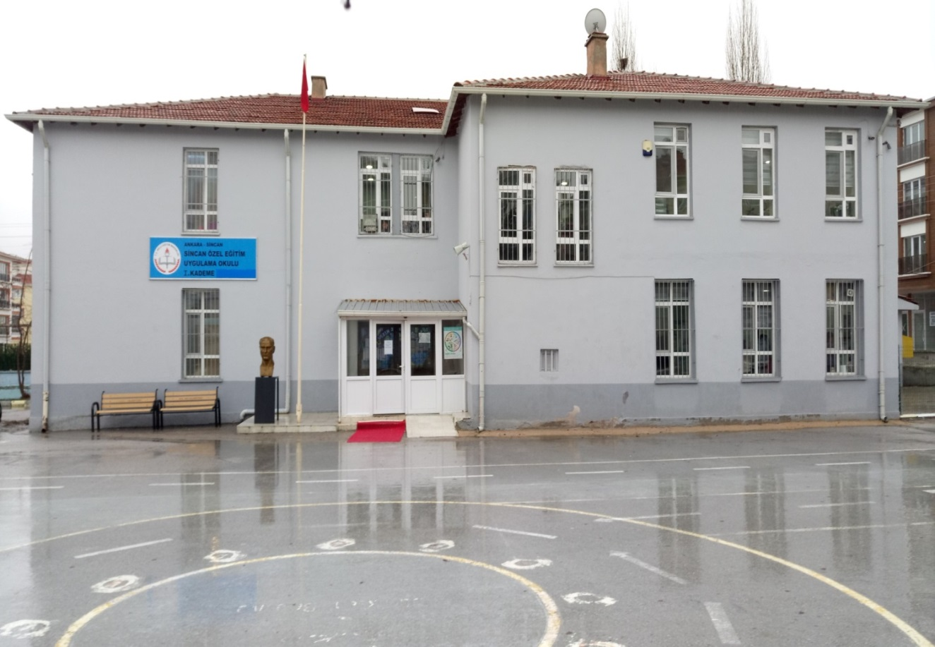

Okulumuz Sincan Özel Eğitim Uygulama Okulu 2012 yılında ilköğretim binasının restorasyonu ile hizmete açılmış olup, otizm tanısı konmuş engelli bireylere ve onların ailelerine hizmet vermektedir. Açıldığı günden bugüne kadar oyun alanları, spor salonu, resim atölyesi, at binme terapisi, ev ziyaretleri, Üç Kuşak Buluşma Projesi, sosyal aktiviteler düzenleyerek hizmet kalitesini arttıran ve bu kalitenin devamlılığını sağlamayı ilke edinen bir kurumdur.

2.2 KURUM KİMLİK BİLGİSİ
İli: ANKARA |  |  |  |  | İlçesi: Sincan
Adres: | Fevzi Çakmak Mah. Kazımkarabekir Caddesi. No:9 Yenikent/Sincan |  |  |  | Coğrafi Konum (link)*: |  | 36.7501312, 34.5366528
Telefon Numarası: | 0312 277 57 57 |  |  |  | Faks Numarası: |  | 0312 277 57 37
e- Posta Adresi: | sincanocem@gmail. com |  |  |  | Web sayfası adresi: |  | sincanocem.meb.k12.tr
Kurum Kodu: | 747462-747564 |  |  |  | Öğretim Şekli: |  | Tam Gün
Okulun Hizmete Giriş Tarihi : 2012 |  |  |  |  | Toplam Çalışan Sayısı *
Öğrenci Sayısı: |  | Kız |  |  | Öğretmen Sayısı | Kadın
 |  | Erkek |  |  |  | Erkek
 |  | Toplam |  |  |  | Toplam
Derslik Başına Düşen Öğrenci Sayısı |  |  |  |  | Şube Başına Düşen Öğrenci Sayısı
Öğretmen Başına Düşen Öğrenci Sayısı |  |  |  |  | Şube Başına 30’dan Fazla Öğrencisi Olan Şube Sayısı
Öğrenci Başına Düşen Toplam Gider Miktarı* |  |  |  |  | Öğretmenlerin Kurumdaki Ortalama Görev Süresi

2.3 FAALİYET ALANLARI VE SUNULAN HİZMETLER
FAALİYET ALANLARI VE SUNULAN HİZMETLER
FAALİYET ALANI 1 YÖNETİM | FAALİYET ALANI 2 EĞİTİM ÖĞRETİM
HİZMET 1: Planlama  HİZMET 2: Organizasyon ve İş Tanımı  HİZMET 3: Denetim  HİZMET 4: Öğrenci İşleri  *Kayıt Nakil İşleri  *Devam Devamsızlık  *Sınıf Geçme  *E okul ile İlgili İşlemler  HİZMET 5: Kurum Kültürü Oluşturma  *Bilginin Paylaşılması  *Çalışanlara Rehberlik  *Periyodik Toplantılar  HİZMET 6: Kaynak İhtiyacı ve Bütçeleme | HİZMET 1: Haftalık Ders Programı  HİZMET 2: Öğretmen Sınıf Dağılımı  HİZMET 3: Zümre Başkanları Toplantıları ve Zümreler arası işbirliği  HİZMET 4: Şube Öğretmenler Kurulu Toplantıları  HİZMET 5: Zümre Kurulu Toplantıları  HİZMET 6: Müfredata Uygun Bireyselleştirilmiş Eğitim Planının Yapılması  HİZMET 7: Öğretimin Uygulanması  HİZMET 8: Ölçme ve Değerlendirme  HİZMET 9: Resmi Bayram Törenleri
FAALİYET ALANI 3 EĞİTİME DESTEK HİZMETLER | FAALİYET ALANI 4 DİĞER HİZMETLER
HİZMET 1: Rehberlik  *Öğrenci Rehberlik Hizmetleri  *Veli Rehberlik Hizmetleri  HİZMET 2: Sosyal-Kültürel Etkinlikler  *Geziler  *Piknikler  *Toplum Hizmetleri Çalışmaları  *Parmak İzi  *Sevgi İzi  HİZMET 3: Spor Etkinlikleri | HİZMET 1: Temizlik Hizmetleri  HİZMET 2: Bakım Onarım  HİZMET 3: Taşınır Mal ve Envanter Yönetimi  HİZMET 4: Ayniyat ve Satın Alma İşlemleri  HİZMET 5: Servis ve Taşımacılık Hizmetleri  HİZMET 6: Yemekhane Hizmetleri

2.4 PAYDAŞ ANALİZİ
Sincan Özel Eğitim Uygulama Okulu I. Kademe Stratejik Planlama Ekibi olarak planımızın hazırlanması aşamasında katılımcı bir yapı oluşturmak için ilgili tarafların görüşlerinin alınması ve plana dahil edilmesi gerekli görülmüş ve bu amaçla paydaş analizi çalışması yapılmıştır. Ekibimiz tarafından iç ve dış paydaşlar belirlenmiş, bunların önceliklerinin tespiti yapılmıştır.
Paydaş görüş ve beklentileri için Öğretmen Memnuniyeti Anketi, Veli Memnuniyeti Anketi, Dilek Temenni ve İstek Kutuları vb. formlar kullanılmıştır. Aynı zamanda Öğretmen Kurulu Toplantıları, Zümre Kurul Toplantıları gibi toplantılarla da görüş ve beklentiler tespit edilerek çalışmalarımız için değerlendirilmiştir.
İç Paydaşlar: Kurumdan etkilenen ve etkilenmeyen kuruluş içindeki kişi, grup veya ilgili/bağlı kuruluşlardır.
Dış Paydaşlar: Kurumun faaliyetlerinden etkilenen veya etkilenmeyen Sincan Özel Eğitim Uygulama Okulu I. Kademe dışındaki kişi, grup, kurum ve kuruluşlardır. Ayrıca Sincan Özel Eğitim Uygulama Okulu I. Kademenin faaliyet alanlarını kullanan veya bunlardan yararlanan kişi, grup ve kuruluşlardır.

Paydaşların Önceliklendirilmesi
PAYDAŞ ADI | İÇ PAYDAŞ | DIŞ PAYDAŞ | NEDEN PAYDAŞ | ÖNEM DERECESİ
Okul Müdürü | * |  | KURUM İDARİ AMİRİ | 5
Okul İdaresi | * |  | KURUMDAN DİREKT YARARLANDIĞI VE YARAR SAĞLADIĞI İÇİN | 5
Rehberlik Hizmetleri | * |  | KURUMDAN DİREKT YARARLANDIĞI VE YARAR SAĞLADIĞI İÇİN | 5
Öğretmenler | * |  | KURUMDAN DİREKT YARARLANDIĞI VE YARAR SAĞLADIĞI İÇİN | 5
Öğrenciler | * |  | KURUMDAN DİREKT YARARLANDIĞI İÇİN | 5
Veliler | * |  | HEDEF KİTLE OLDUĞU İÇİN | 5
Okul Aile Birliği | * |  | OKULLARI İŞLEVSEL OLARAK DESTEKLEYEN OLUŞUM OLDUKLARI İÇİN | 5
Kurum Çalışanları | * |  | HİZMET ÜRETEN VE ALAN | 5
MEB |  | * | EĞİTİM ÖĞRETİM POLİTİKALARINI OLUŞTURDUĞU İÇİN | 5
İl MEM |  | * | EĞİTİM ÖĞRETİM POLİTİKALARINI OLUŞTURDUĞU VE YÖNETİM DENETİM SAĞLADIĞI İÇİN | 5
Sincan İlçe MEM |  | * | EĞİTİM ÖĞRETİM POLİTİKALARINI OLUŞTURDUĞU VE YÖNETİM DENETİM SAĞLADIĞI İÇİN | 5
Sincan Kaymakamlığı |  | * | İLÇE MÜLKİ İDARİ AMİRİ | 4
Sincan RAM |  | * | KURUMA DOLAYLI OLARAK YARAR SAĞLADIĞI İÇİN
Sincan Halk Eğitim Müdürlüğü |  | * | KURUMA DOLAYLI OLARAK YARAR SAĞLADIĞI İÇİN | 3
Sincan İlçe Sağlık Müdürlüğü |  | * | KURUMA DOLAYLI OLARAK YARAR SAĞLADIĞI İÇİN | 3
Sincan Belediyesi |  | * | YEREL YÖNETİM OTORİTESİ | 3
İlçedeki Diğer Eğitim Kurumları |  | * | KURUMA DOLAYLI OLARAK YARAR SAĞLADIĞI İÇİN | 2
Diğer Eğitim Kurumları |  | * | KURUMA DOLAYLI OLARAK YARAR SAĞLADIĞI İÇİN | 2
Hayırseverler |  | * | GÖNÜLLÜ HİZMET SAĞLADIKLARI İÇİN | 3
Destek Veren Firmalar |  | * | KURUMA DOLAYLI OLARAK YARAR SAĞLADIĞI VE KURUMDAN DOLAYLI OLARAK YARARLANDIĞI İÇİN | 3
Önceliği 5: Tam, 4:Çok, 3:Orta, 2:Az, 1:Hiç

Paydaşların Değerlendirilmesi
PAYDAŞ ADI | ÇALIŞAN | HEDEF KİTLE | TEMEL ORTAK | STRATEJİK ORTAK | TEDARİKÇİ
Okul Müdürü | * |  | *
Okul İdaresi | * |  | *
Rehberlik Hizmetleri | * |  | *
Öğretmenler | * |  | *
Öğrenciler |  | * | *
Veliler |  | *
Okul Aile Birliği |  | *
Kurum Çalışanları | *
MEB | * |  | * | * | *
İl MEM | * |  | * | * | *
Sincan İlçe MEM | * |  | * | * | *
Sincan Kaymakamlığı |  |  | * | *
Sincan RAM |  |  | * | *
Sincan Halk Eğitim Müdürlüğü |  |  |  | *
Sincan İlçe Sağlık Müdürlüğü |  |  |  | * | *
Sincan Belediyesi |  |  |  | * | *
İlçedeki Diğer Eğitim Kurumları |  |  |  | *
Diğer Eğitim Kurumları |  |  |  | *
Hayırseverler |  |  |  |  | *
Destek Veren Firmalar |  |  |  |  | *

Paydaş anketlerine ilişkin ortaya çıkan temel sonuçlara altta yer verilmiştir :

- Öğrenci Anketi Sonuçları: Okulumuz öğrencileri ağır otizmli oldukları için anket uygulanamamıştır.
S  No | M A D D E L E R | KATILMA DERECESİ
 |  | Kesinlikle Katılıyorum | Katılıyorum | Kararsızım | Kısmen Katılıyorum | Katılmıyorum
1 | Öğretmenlerimle ihtiyaç duyduğumda rahatlıkla görüşebilirim. | _ | _ | _ | _ | _
2 | Okul müdürü ile ihtiyaç duyduğumda rahatlıkla konuşabiliyorum. | _ | _ | _ | _ | _
3 | Okulun rehberlik servisinden yeterince yararlanabiliyorum. | _ | _ | _ | _ | _
4 | Okula ilettiğimiz öneri ve isteklerimiz dikkate alınır. | _ | _ | _ | _ | _
5 | Okulda kendimi güvende hissediyorum. | _ | _ | _ | _ | _
6 | Okulda öğrencilerle ilgili alınan kararlarda bizlerin görüşleri alınır. | _ | _ | _ | _ | _
7 | Öğretmenler yeniliğe açık olarak derslerin işlenişinde çeşitli yöntemler kullanmaktadır. | _ | _ | _ | _ | _
8 | Derslerde konuya göre uygun araç gereçler kullanılmaktadır. | _ | _ | _ | _ | _
9 | Teneffüslerde ihtiyaçlarımı giderebiliyorum. | _ | _ | _ | _ | _
10 | Okulun içi ve dışı temizdir. | _ | _ | _ | _ | _
11 | Okulun binası ve diğer fiziki mekânlar yeterlidir. | _ | _ | _ | _ | _
12 | Okul kantininde satılan malzemeler sağlıklı ve güvenlidir. | _ | _ | _ | _ | _
13 | Okulumuzda yeterli miktarda sanatsal ve kültürel faaliyetler düzenlenmektedir. | _ | _ | _ | _ | _

- Öğretmen Anketi Sonuçları:

SİNCAN ÖZEL EĞİTİM VE UYGULAMA OKULU MÜDÜRLÜĞÜ STRATEJİK PLANI (2019-2023)
“ÖĞRETMEN GÖRÜŞ VE DEĞERLENDİRMELERİ” ANKET FORMU

Sincan Özel Eğitim ve Uygulama Okulu Müdürlüğü 2019–2023 Stratejik Plan hazırlıkları çerçevesinde, idarenin geleceğinin şekillendirilmesinde paydaşların katkılarının beklendiği bu çalışmada kurumun mevcut durumuna ve gelecekte öngördüklerine yönelik görüş ve değerlendirmeleri büyük önem taşımaktadır. Ankette yer alan sorular, paydaş analizinde yer alması öngörülen konu başlıklarını içerecek şekilde düzenlenmiştir.
Bu anketin gerçekleştirilmesindeki amaç, kurumumuzun stratejik planı hazırlanırken sizlerin görüşleriyle sorunları, iyileştirmeye acık alanları tespit etmek ve çözüme yönelik stratejiler geliştirmektir. Emek ve katkılarınız için şimdiden teşekkür ederim.
S  No | M A D D E L E R | KATILMA DERECESİ
 |  | Kesinlikle Katılıyorum | Katılıyorum | Kararsızım | Kısmen Katılıyorum | Katılmıyorum
1 | Okulumuzda alınan kararlar, çalışanların katılımıyla alınır. | 23 | 6 | 3 | 3 | 0
2 | Kurumdaki tüm duyurular çalışanlara zamanında iletilir. | 23 | 3 | 4 | 2 | 3
3 | Her türlü ödüllendirmede adil olma, tarafsızlık ve objektiflik esastır. | 23 | 5 | 2 | 1 | 3
4 | Kendimi, okulun değerli bir üyesi olarak görürüm. | 20 | 4 | 5 | 4 | 0
5 | Çalıştığım okul bana kendimi geliştirme imkânı tanımaktadır. | 20 | 6 | 7 | 1 | 2
6 | Okul, teknik araç ve gereç yönünden yeterli donanıma sahiptir. | 5 | 7 | 9 | 1 | 12
7 | Okulda çalışanlara yönelik sosyal ve kültürel faaliyetler düzenlenir. | 17 | 7 | 4 | 3 | 1
8 | Okulda öğretmenler arasında ayrım yapılmamaktadır. | 19 | 3 | 3 | 2 | 7
9 | Okulumuzda yerelde ve toplum üzerinde olumlu etki bırakacak çalışmalar yapmaktadır. | 24 | 7 | 1 | 2 | 2
10 | Yöneticilerimiz, yaratıcı ve yenilikçi düşüncelerin üretilmesini teşvik etmektedir. | 22 | 9 | 0 | 2 | 0
11 | Yöneticiler, okulun vizyonunu, stratejilerini, iyileştirmeye açık alanlarını vs. çalışanlarla paylaşır. | 23 | 5 | 3 | 1 | 3
12 | Okulumuzda sadece öğretmenlerin kullanımına tahsis edilmiş yerler yeterlidir. | 6 | 4 | 13 | 1 | 9
13 | Alanıma ilişkin yenilik ve gelişmeleri takip eder ve kendimi güncellerim. | 18 | 7 | 4 | 1 | 2

Öğretmen memnuniyet Anketi (yukarıda tabloda)

Uygulanan anket sayısı: 34 Öğretmen

Sonuç: Paydaş analizinde yer alması öngörülen konu başlıklarına göre düzenlenen anket sonuçlarına göre okulumuzdaki öğretmenlerin %70.5 i okulumuzda yerelde ve toplum üzerinde olumlu etki bırakacak çalışmalar yapıldığını düşünmektedir. Yine okulumuzdaki öğretmenlerin %68 i okulumuzda alınan kararların çalışanların kararlarıyla alındığını; her türlü ödüllendirmede adil olma, tarafsızlık ve objektifliğin esas alındığını; kendini okulun değerli bir üyesi olarak gördüğünü; yöneticilerin okulun vizyonunu, stratejilerini, iyileştirmeye açık alanlarını vs. çalışanlarıyla paylaştığını düşünmektedir.

S  No | M A D D E L E R | KATILMA DERECESİ
 |  | Kesinlikle Katılıyorum | Katılıyorum | Kararsızım | Kısmen Katılıyorum | Katılmıyorum
1 | İhtiyaç duyduğumda okul çalışanlarıyla rahatlıkla görüşebiliyorum. | 30 | 15 | 1 | 2 | _
2 | Bizi ilgilendiren okul duyurularını zamanında öğreniyorum. | 26 | 17 | 1 | 2 | 1
3 | Öğrencimle ilgili konularda okulda rehberlik hizmeti alabiliyorum. | 24 | 14 | 3 | 6 | _
4 | Okula ilettiğim istek ve şikâyetlerim dikkate alınıyor. | 11 | 25 | 3 | 5 | _
5 | Öğretmenler yeniliğe açık olarak derslerin işlenişinde çeşitli yöntemler kullanmaktadır. | 21 | 11 | 3 | 4 | 3
6 | Okulda yabancı kişilere karşı güvenlik önlemleri alınmaktadır. | 32 | 14 | 1 | _ | _
7 | Okulda bizleri ilgilendiren kararlarda görüşlerimiz dikkate alınır. | 17 | 19 | 4 | 4 | _
8 | E-Okul Veli Bilgilendirme Sistemi ile okulun internet sayfasını düzenli olarak takip ediyorum. | 17 | 14 | 2 | 1 | 12
9 | Çocuğumun okulunu sevdiğini ve öğretmenleriyle iyi anlaştığını düşünüyorum. | 26 | 13 | 2 | 2 | 3
10 | Okul, teknik araç ve gereç yönünden yeterli donanıma sahiptir. | 13 | 8 | 5 | 3 | 18
11 | Okul her zaman temiz ve bakımlıdır. | 29 | 14 | 1 | _ | 2
12 | Okulun binası ve diğer fiziki mekânlar yeterlidir. | 6 | 10 | 6 | 5 | 21
13 | Okulumuzda yeterli miktarda sanatsal ve kültürel faaliyetler düzenlenmektedir. | 11 | 8 | 12 | 3 | 12

- Veli Anketi Sonuçları:

SİNCAN ÖZEL EĞİTİM VE UYGULAMA OKULU MÜDÜRLÜĞÜ STRATEJİK PLANI (2019-2023)
“VELİ GÖRÜŞ VE DEĞERLENDİRMELERİ” ANKET FORMU

Sincan Özel Eğitim ve Uygulama Okulu Müdürlüğü 2019–2023 Stratejik Plan hazırlıkları çerçevesinde, idarenin geleceğinin şekillendirilmesinde paydaşların katkılarının beklendiği bu çalışmada kurumun mevcut durumuna ve gelecekte öngördüklerine yönelik görüş ve değerlendirmeleri büyük önem taşımaktadır. Ankette yer alan sorular, paydaş analizinde yer alması öngörülen konu başlıklarını içerecek şekilde düzenlenmiştir.
Bu anketin gerçekleştirilmesindeki amaç, kurumumuzun stratejik planı hazırlanırken sizlerin görüşleriyle sorunları, iyileştirmeye acık alanları tespit etmek ve çözüme yönelik stratejiler geliştirmektir. Emek ve katkılarınız için şimdiden teşekkür ederim.

Veli Memnuniyet Anketi (yukarıda tabloda)
Uygulanan anket sayısı:18 Veli
Sonuç: Okulumuzdaki velilere uygulanan veli memnuniyet anket sonuçlarına göre velilerin %63,7 si okuldaki idari kadro, öğretmenler ve çalışan personel ile sağlıklı iletişim kurabildiğini, okulda dile getirilen öneri ve şikayetlerin dikkate alındığını, okulda sağlık hizmetlerine yönelik işlemlere gereken önemin verildiğini düşünmektedir.

